实验名称 直流电机闭环调速控制系统设计和实现
班级车辆2022-05班 姓名任铎 学号2021111750 图号1
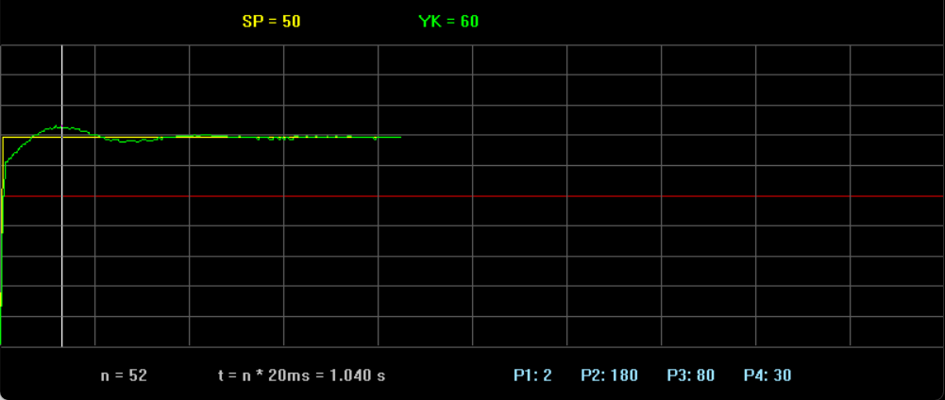  IBAND=30 KPP=2 KII=180 KDD=80  Mp=20% Tp=1.04s | 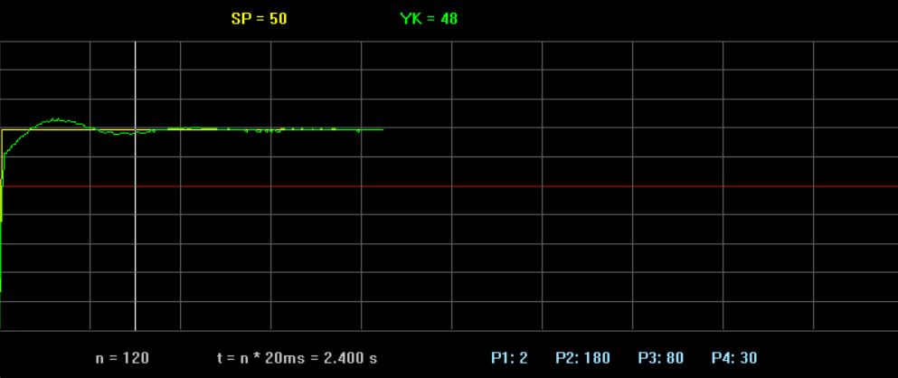  IBAND=30 KPP=2 KII=180 KDD=80  Ts=2.76s
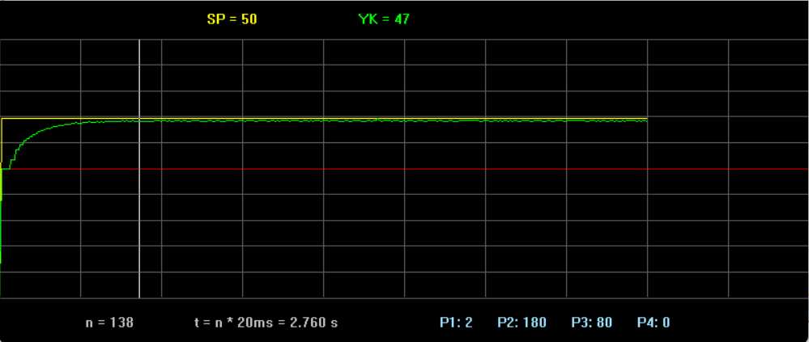
IBAND=0 KPP=2 KII=180 KDD=80

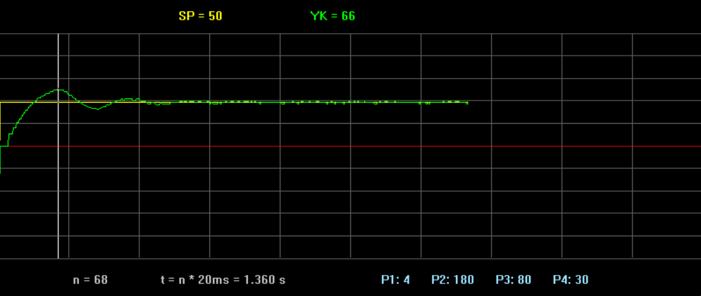  IBAND=30 KPP=4 KII=180 KDD=80  Mp=32% Tp=1.36s | 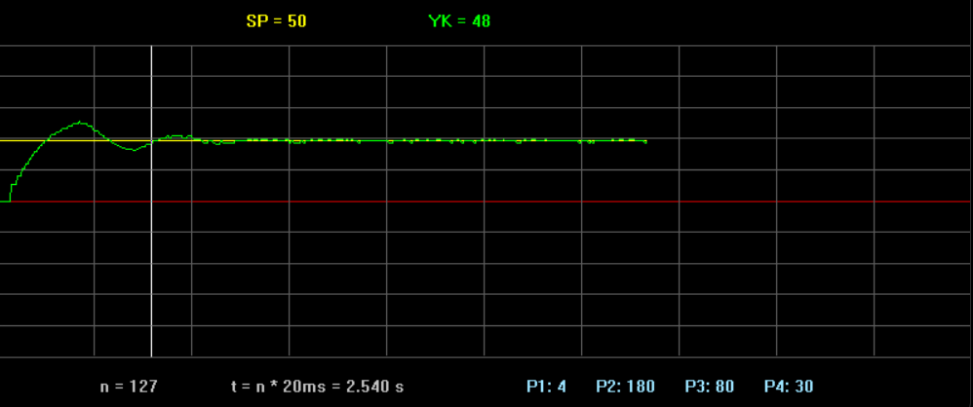  IBAND=30 KPP=4 KII=180 KDD=80  Ts=2.54s
实验名称 直流电机闭环调速控制系统设计和实现
班级车辆2022-05班 姓名任铎 学号2021111750 图号2
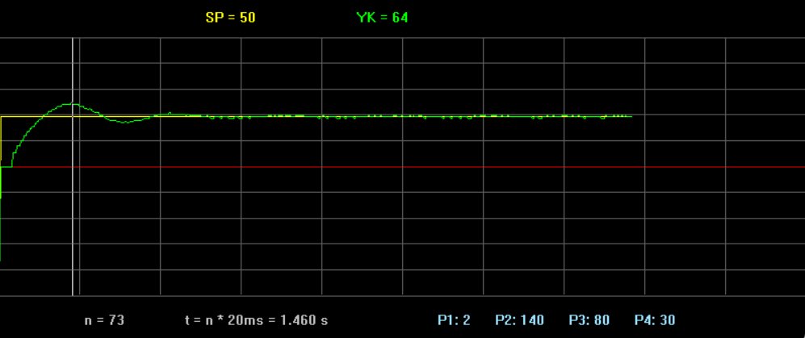  IBAND=30 KPP=2 KII=140 KDD=80  Mp=28% Tp=1.46s | 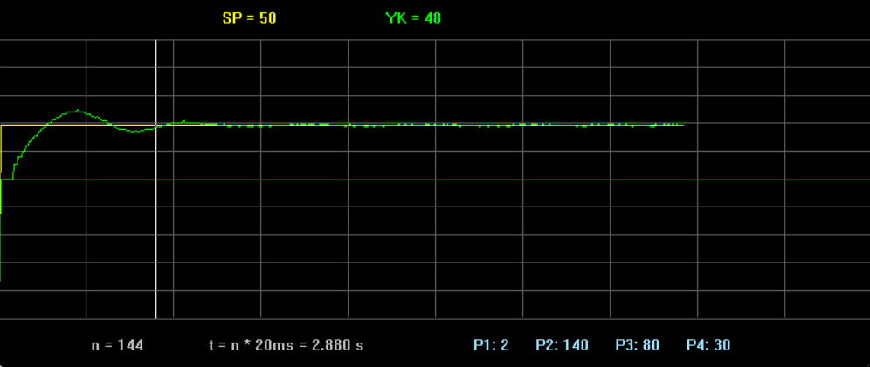  IBAND=30 KPP=2 KII=140 KDD=80  Ts=2.88s
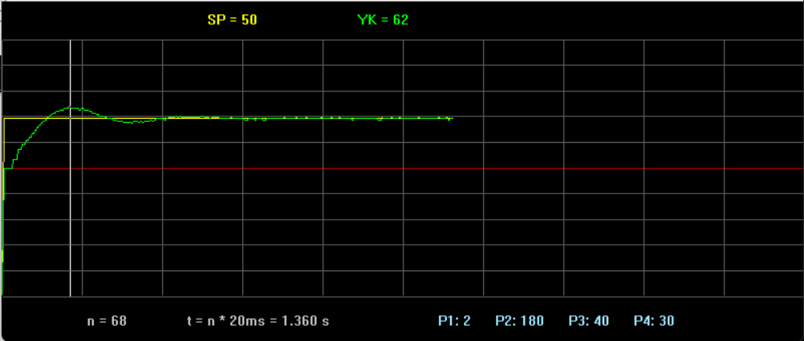  IBAND=30 KPP=2 KII=180 KDD=40  Mp=24% Tp=1.36s | 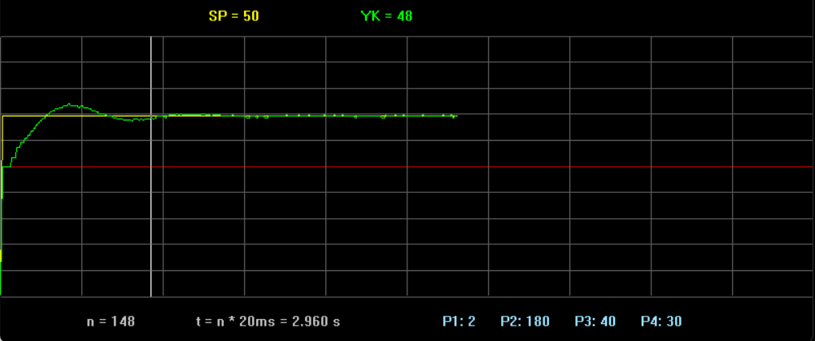  IBAND=30 KPP=2 KII=180 KDD=40  Ts=2.96s
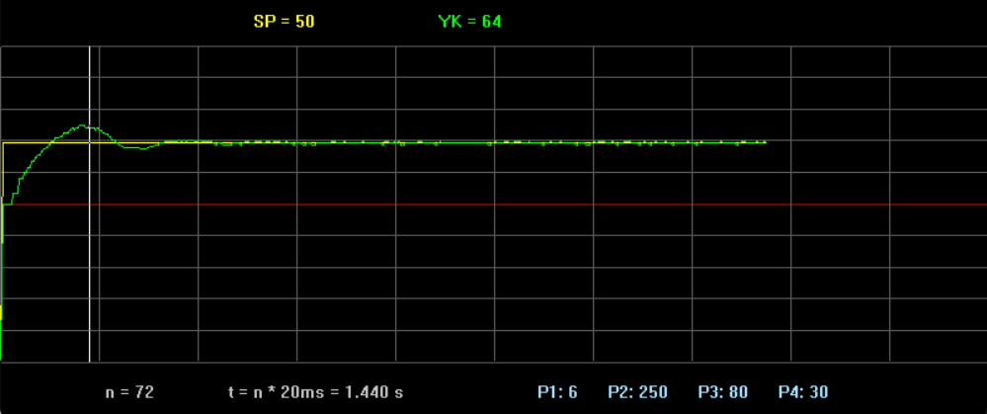  IBAND=30 KPP=6 KII=250 KDD=80  Mp=28% Tp=1.44s | 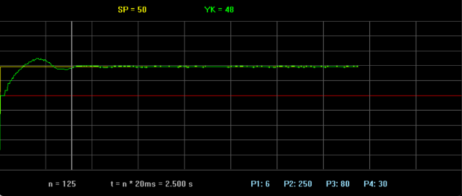  IBAND=30 KPP=6 KII=250 KDD=80  Ts=2.50s

